План-конспект НОД
«Правила безопасного поведения детей на воде»
(для детей старшей и подготовительной подгрупп)

Цель: закрепление знаний детей о правилах безопасного поведения на воде.
Задачи:
- развивать коммуникативные умения у детей – рассказывать, объяснять, слушать, задавать вопросы;
- воспитывать чувство осторожности, ответственного поведения за свою жизнь и жизнь окружающих,
- развивать фантазию, внимание, мышление, память, речь.

Материалы и оборудование:
- Иллюстрации о правилах безопасного поведения на воде.
- Белые листы бумаги (формата А5).
- Синее и коричневое покрывало (ткань).
- Музыкальное сопровождение.

Ход:
Воспитатель:
- Ребята, подойдите, пожалуйста, посмотрите и скажите, что вы видите на столе?
Дети:
- Листочки белой бумаги и альбом с картинками о лете.
Воспитатель:
- Правильно. Скажите ребята, а как вы думаете, для чего нам это все? Как мы можем с этим поиграть?
Дети:
- Будем рисовать…
- Рассматривать картины…
Воспитатель:
- Молодцы. А давайте, ребята, рассмотрим наши картинки внимательнее? А чтобы нам лучше видеть все детали картин, предлагаю вам по очереди рассмотреть их в подзорную трубу. Вы согласны?
Дети:
- Да. А где подзорная труба?
Воспитатель:
- А подумайте! Как же нам в этом могут помочь наши чистые белые листочки?
(Дети совместно с воспитателем скручивают листочки в трубочки, и каждый пытается рассмотреть картину №1).
- Рассмотрите в свою подзорную трубу и скажите, что вы видите?
Дети:
- Дети
- Солнце
- Облака
- Вода…
Воспитатель:
- Что вы любите делать летом?
Дети:
- Загорать
- Купаться
- Гулять
- Играть….

Воспитатель (воспитатель читает стих):
- Правильно, ребята.

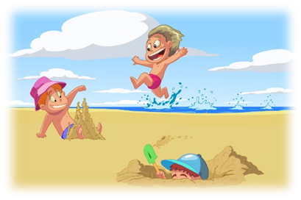
Лето, солнышко, жара
И каникулы – ура!!!
Все на речку отдыхать –
Плавать, загорать, играть!

картинка №1
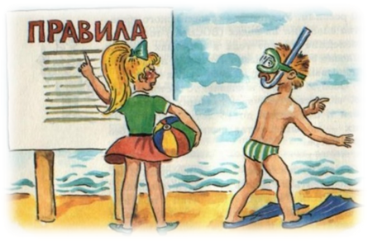
Воспитатель:
- Ребята, а теперь посмотрите снова в свою подзорную трубу и внимательно рассмотрите следующую картинку (фрагмент). Как вы думаете, что на этой картинке нарисовано и о чём она?

картинка №2

Дети:
- Мальчик бежит купаться…
- Девочка показывает мальчику на стенд…
- О том, что нельзя купаться…
Воспитатель:
- Как вы думаете, а что написано большими буквами на стенде/доске?
Дети:
- Правила
Воспитатель:
- Как вы думаете, а зачем здесь написаны правила?
Дети:
- Для безопасности…
- Чтобы не утонуть…
Воспитатель:
- Правильно. Приближается лето и скоро все ребята пойдут со своими родителями на речку. А давайте вспомним, какие правила безопасности на воде вы знаете? Какие правила вы бы написали на стенде/доске?
Дети:
- Не купаться одному!
- Не подходить к воде без разрешения родителей…

(Когда дети поочередно называют правила безопасного поведения на воде, воспитатель подкрепляет их правильные ответы картинками и читает соответствующие стихотворения, если дети не могут вспомнить и назвать остальные правила безопасного поведения на воде, то воспитатель показывает сам поочередно картинки и предлагает детям придумать свое правило поведения на воде).
В незнакомых местах НЕ КУПАЙТЕСЬ!  Крутых берегов ОПАСАЙТЕСЬ!  Чтоб беды не допустить,  Взрослый рядом должен быть |  | 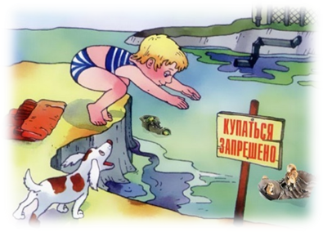  картинка №3
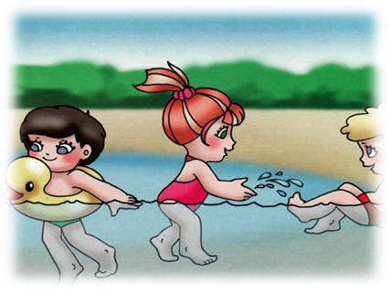  картинка №3 |  | Если плавать не умеешь  Иль пока ещё робеешь,  Не печалься, не грусти,  А «помощников» возьми.  Нарукавники, жилет,  Уберегут тебя от бед.
Воспитатель:
- А если ты купаешься не один, а с друзьями? Какие правила нужно соблюдать?
Дети:
- Нельзя баловаться…

Друг на дружке не висите  Вниз за ноги не тяните.  Очень просто захлебнуться  И домой уж не вернуться. | 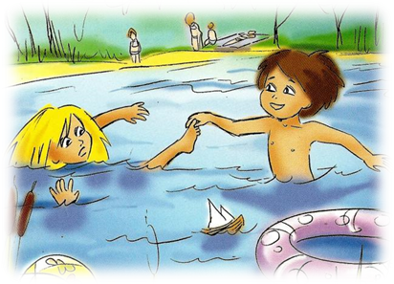  картинка №4
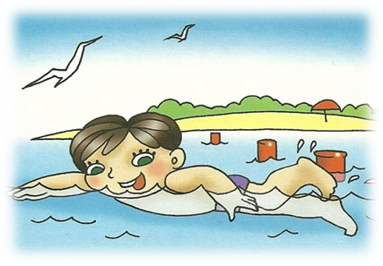  картинка №5 | Дети:  - Не уплывать далеко…  - Не заходить далеко в воду…  Видишь яркие буйки?  Значит, воды глубоки.  За буйки не заплывай,  Там опасно, так и знай!
Коль вода в реке прохладна,  Как бы ни было досадно,  Ты, дружочек, погоди  И к воде не подходи.  Воду солнышко согреет,  И никто не заболеет. | 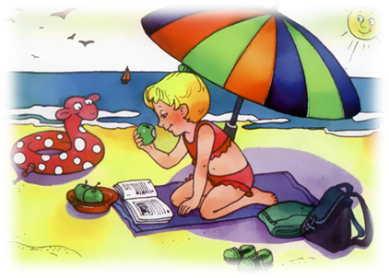  картинка №6
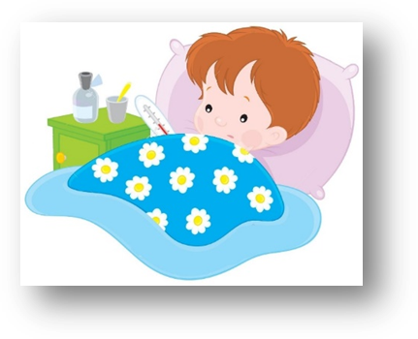 | Поднялась температура?  Кашель, насморк, пьёшь микстуру?  Лучше дома посиди,  А на речку не ходи.  Вот поправишься, тогда  Ждёт тебя песок, вода.

Воспитатель:
Эти правила, дружок,
Ты запомни назубок.
Будь здоров и улыбайся,
С удовольствием купайся!

Воспитатель проводит разминку, приглашая детей искупаться, соблюдая правила безопасного поведения на воде. В игровой зоне для детей на полу стелют синее (это море) и коричневое (это песок) покрывало (или ткань):

«Тихо плещется вода» (под звуки моря)
Тихо плещется вода
Мы плывем по теплой речке (Плавательные движения руками)
В небе тучки, как овечки,
Разбежались, кто куда. (Потягивания – руки вверх и в стороны).
Мы из речки вылезаем,
Чтоб обсохнуть, погуляем (Ходьба на месте).
А теперь глубокий вдох.
И садимся на песок. (Дети садятся).

Воспитатель: Молодцы, ребята. Много правил о безопасном поведении на воде вы знаете и хорошо, что вы их соблюдаете. Скажите, ребята, что мы еще можем сделать с нашими листочками, из которых у нас получилась подзорная труба?
Дети:
- на листочке можно нарисовать…

Воспитатель:
- Правильно. Давайте превратим нашу подзорную трубу в рисунок. Еще раз посмотрите в подзорную трубу и вспомните все правила безопасного поведения на воде. Подумайте, что вы будете рисовать: свое правило или знак безопасного поведения на воде. Согласны, ребята?
Дети:
- Да.
- Ой, посмотрите, ребята, а что же делать тем, у кого подзорная труба совсем измялась. Как же они будут рисовать? Что же нам делать? Как ребятам помочь?
Дети:
- Не знаем…
- Погладить утюгом…
Воспитатель (показывает коробку с двойным дном, в которой лежат чистые листочки круглой формы):
- Ребята, а у меня есть волшебная коробка, которая творит чудеса. Давайте посмотрим, что получится, если мы все вместе положим туда наши подзорные трубы?
Дети:
- Да.
Воспитатель:
- Но чтобы волшебство произошло, нужно в него верить и произнести всем вместе следующие волшебные слова:

В волшебную коробочку
Листочки мы сложили,
Покружимся немножко
И чудо совершили!!!

Воспитатель (открывает коробку с другой стороны):
- Ребята, а почему у нас листочки оказались вдруг круглыми?
Дети:
- Потому что, когда мы смотрели в подзорную трубу, все картинки были круглой формы.
Воспитатель:
- Ну что, ребята, все готовы рисовать?
Дети:
- Да.
Воспитатель:
А чем мы будем рисовать? Что нам для этого понадобится?
Дети:
- Карандаши
- Фломастеры…
Воспитатель:
- Правильно, ребята.

По окончании занятия, дети совместно с педагогом составляют коллаж или папку детских рисунков о правилах безопасного поведения на воде.

Составитель занятия:
Полковникова Е.А., социальный педагог

